
第95讲 机械波的干涉、衍射与多普勒效应的应用
（2022•上海）
1．在单缝衍射实验中，仅减小单缝的宽度，则屏上（ ）
A．条纹变宽，光强增强 B．条纹变窄，光强增强
C．条纹变宽，光强减弱 D．条纹变窄，光强减弱
【答案】C
【难度】0.94
【知识点】衍射条件
【详解】在单缝衍射实验中，单缝的宽度越小，衍谢现象越明显，条纹的间距越大；狭缝的宽度越小，通光量越小，视野的亮度会变暗，光强越弱，故仅减小单缝的宽度，条纹会变宽，光强减弱，故ABD错误，C正确。
故选C。
（浙江）
2．“B超”可用于探测人体内脏的病变状况．下图是超声波从肝脏表面入射，经折射与反射，最后从肝脏表面射出的示意图．超声波在进入肝脏发生折射时遵循的规律与光的折射规律类似，可表述为$$\frac{sinθ_{1}}{sinθ_{2}}=\frac{v_{1}}{v_{2}}$$（式中$$θ_{1}$$是入射角，$$θ_{2}$$是折射角，$$v_{1}$$ 、$$v_{2}$$ 分别为超声波在肝外和肝内的传播速度），超声波在肿瘤表面发生反射时遵循的规律与光的反射规律相同．已知$$v_{2}=0.9v_{1}$$，入射点与出射点之间的距离是d，入射角为i，肿瘤的反射面恰好与肝脏表面平行，则肿瘤离肝脏表面的深度h为（ ）
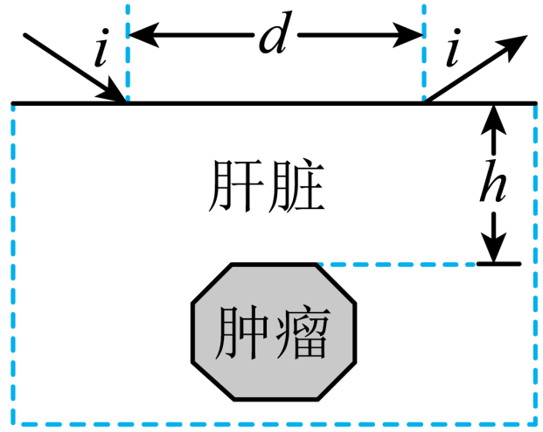
A． $$\frac{9dsini}{\sqrt{100−81\sin^{2}i}}$$ B． $$\frac{d\sqrt{81−100\sin^{2}i}}{100sini}$$
C． $$\frac{d\sqrt{81−100\sin^{2}i}}{20sini}$$ D． $$\frac{d\sqrt{100−81\sin^{2}i}}{18sini}$$
【答案】D
【难度】0.65
【知识点】光的折射定律
【详解】
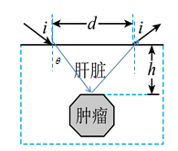
设光线射入肝脏后的折射角为$$θ$$，则由
$$\frac{sinθ_{1}}{sinθ_{2}}=\frac{v_{1}}{v_{2}}$$
可得
$$\frac{sini}{sinθ}=\frac{v_{1}}{v_{2}}=\frac{10}{9}$$
即
$$sinθ=\frac{9}{10}sini$$
则
$$cosθ=\sqrt{1−\frac{81}{100}\sin^{2}i}$$
根据几何知识可得
$$tanθ=\frac{\frac{d}{2}}{h}$$
$$tanθ=\frac{sinθ}{cosθ}$$
联立几式得
$$h=\frac{d\sqrt{100−81\sin^{2}i}}{18sini}$$
故选D。
一.知识回顾
1．波的独立传播原理
两列波相遇后彼此穿过，仍然保持各自的运动特征，即各自的波长、频率等保持不变，继续传播，就像没有跟另一列波相遇一样。
2．波的叠加
几列波相遇时能够保持各自的运动特征，即各自的波长、频率等保持不变，继续传播，在它们重叠的区域里，介质的质点同时参与这几列波引起的振动，质点的位移(速度、加速度)等于这几列波单独传播时引起的位移(速度、加速度)的矢量和。
3．波的干涉和衍射的比较
内容 | 波的衍射 | 波的干涉
定义 | 波可以绕过障碍物继续传播的现象 | 频率相同、相位差恒定、振动方向相同的两列波叠加时，某些区域的振动总是加强、某些区域的振动总是减弱的现象
现象 | 波偏离直线而传播到直线以外的空间 | 两列波叠加区域形成相互间隔的稳定的振动加强区和振动减弱区，产生稳定的干涉图样
条件 | 明显发生的条件：缝、孔的宽度或障碍物的尺寸跟波长相差不多，或者比波长更小 | 充分条件：两列波的频率相同，相位差恒定，振动方向相同
相同点 | 干涉和衍射是波特有的现象
4.波的干涉中加强点与减弱点的比较
项目  区域 | 振幅 | 振动能量
加强点 | A₁＋A₂ | 最大
减弱点 | |A₁－A₂| | 最小
5．波的干涉中加强点和减弱点的判断方法
(1)图像法：在某时刻的波形图上，波峰与波峰(或波谷与波谷)的交点是加强点，波峰与波谷的交点是减弱点。加强点或减弱点各自连接形成加强线和减弱线，以两波源为中心向外辐射，两种线互相间隔，这就是干涉图样，如图所示。加强点与减弱点之间各质点的振幅介于加强点与减弱点的振幅之间。
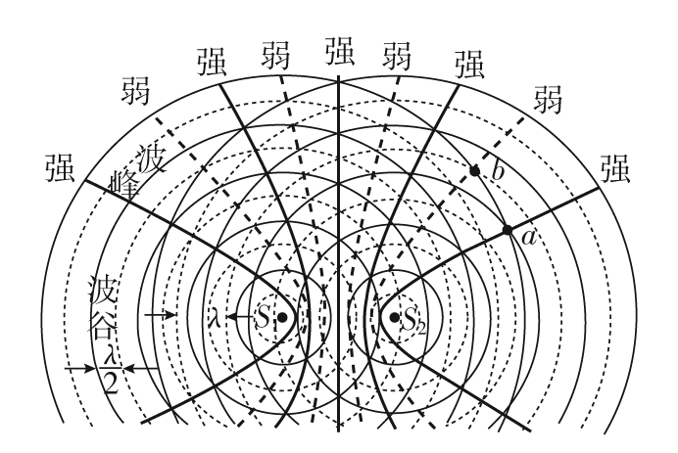
(2)公式法
①当两个相干波源的振动步调一致时，到两个波源的距离之差Δx＝nλ(n＝0,1,2，…)处是加强区，Δx＝(2n＋1) (n＝0,1,2，…)处是减弱区。
②当两个相干波源的振动步调相反时，到两个波源的距离之差Δx＝(2n＋1) (n＝0,1,2，…)处是加强区，Δx＝nλ(n＝0,1,2，…)处是减弱区。
4多普勒效应
①定义：波源与观察者相互靠近或者相互远离时，观察者接收到的波的频率发生变化的现象叫作多普勒效应。
②规律：观察者观测到的频率，等于观察者在单位时间内接收到的完全波的个数。波源的频率不变，只是观测到的波的频率发生变化。如果二者相互靠近，观测到的频率变大；如果二者相互远离，观测到的频率变小。
③应用：利用声波的多普勒效应可以测定车辆行驶的速度；利用光波的多普勒效应可以判断遥远天体相对地球的运行速度。
二.例题精析
题型一：干涉与衍射、多普勒效应的区别
3．关于机械波的特性，下列说法正确的是（ ）
A．只有波长比障碍物的尺寸小或相差不多的时候才会发生明显的衍射现象
B．火车鸣笛时向我们驶来，听到的笛声频率将比声源发出的频率低
C．向人体内发射频率已知的超声波被血管中的血液反射后又被仪器接收，测出反射波的频率变化就能知道血液的速度，这种方法应用的是多普勒效应
D．只要是性质相同的波，都可以发生干涉
【答案】C
【难度】0.85
【知识点】多普勒效应、波的衍射、波发生稳定干涉的条件、超声波和次声波
【详解】A．只有波长比障碍物的尺寸大或相差不多的时候才会发生明显的衍射现象，所以A错误；
B．火车鸣笛向我们驶来时，间距变小，则我们听到的笛声频率将比声源发声的频率高，所以B错误；
C．向人体发射频率已知的超声波，超声波被血管中的血流反射后又被仪器接收，测出反射波的频率变化就能知道血液的速度，这种方法应用的是多普勒效应，所以C正确；
D．产生干涉的两个条件是：两列波的频率必须相同，两个波源的相位差必须保持不变。所以D错误。
故选C。
题型二：机械波干涉的定性判定
4．水槽中，与水面接触的两根相同细杆固定在同一个振动片上，振动片做简谐振动时，两根细杆周期性触动水面形成两个波源。两波源发出的波在水面上相遇，在重叠区域发生干涉并形成了干涉图样。关于两列波重叠区域内水面上振动的质点，下列说法正确的是（ ）
A．不同质点的振幅都相同
B．不同质点振动的频率都相同
C．不同质点振动的相位都相同
D．不同质点振动的周期都与振动片的周期相同
【答案】BD
【难度】0.65
【知识点】机械振动和机械波的关系、波的干涉图样、判断干涉加强和减弱区
【详解】A．在波的干涉实验中，质点在振动加强区的振幅是两列波振幅之和，质点在振动减弱区的振幅是两列波振幅之差，故A错误；
C．沿波的传播方向上，波不停地向外传播，各质点的相位不都相同，故C错误；
BD．两波源振动频率相同，其他各质点均做受迫振动，故频率均与振源频率相同，周期均与振动片的周期相同，故BD正确。
故选BD。
题型三：机械波干涉的定量计算
5．一振动片以频率f做简谐振动时，固定在振动片上的两根细杆同步周期性地触动水面上a、b两点，两波源发出的波在水面上形成稳定的干涉图样。c是水面上的一点，a、b、c间的距离均为l，如图所示。已知波的波长为$$\frac{\text{1}}{\text{4}}l$$，除c点外，bc边上还有其他振幅极大的点。则波的传播速度为 _____，bc边上还有 _____个振幅极大的点（b、c均不算入）。
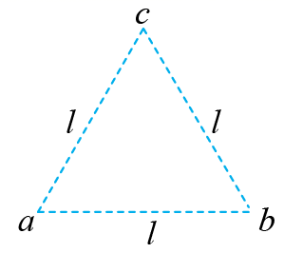
【答案】 $$\frac{1}{4}fl$$ 3
【难度】0.85
【知识点】波长、频率和波速的关系、波发生稳定干涉的条件
【详解】[1]根据波长、频率和波速的关系，得到波速
$$v\text{=}λf\text{=}\frac{\text{1}}{\text{4}}fl$$
[2]振动加强点满足
$$\text{Δ}r\text{=}r_{\text{1}}\text{−}r_{\text{2}}\text{=}nλ\text{=}\frac{\text{1}}{\text{4}}nl$$
其中
$$n\text{=0、1、2、3、4⋯}$$
当$$n\text{=0}$$时
$$\text{Δ}r\text{=0}$$
在c点；
当$$n\text{=1}$$时
$$\text{Δ}r\text{=}\frac{\text{1}}{\text{4}}l$$
当$$n\text{=2}$$时
$$\text{Δ}r\text{=}\frac{\text{1}}{\text{2}}l$$
当$$n\text{=3}$$时
$$\text{Δ}r\text{=}\frac{\text{3}}{\text{4}}l$$
当$$n\text{=4}$$时
$$\text{Δ}r\text{=}l$$
在b点。所以bc边上（除b、c点外）还3个振幅极大的点。
三.举一反三，巩固练习
6．如图所示为观察水面波衍射的实验装置，AC和BD是两块挡板，AB是一个小孔，O是波源，图中已画出波源所在区域波的传播情况，每两条相邻波纹（图中曲线）之间的距离表示一个波长，则对波经过孔后的传播情况，下列描述正确的是（ ）
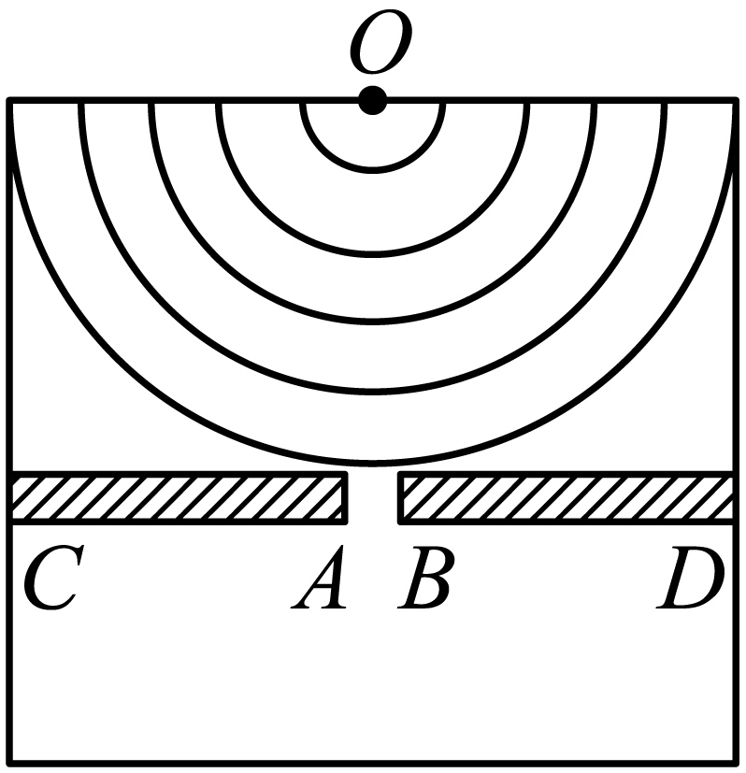
A．挡板前后波纹间距不等
B．此时不能观察到明显的衍射现象
C．如果将孔AB扩大，有可能观察不到明显的衍射现象
D．如果孔的大小不变，使波源频率增大，能观察到更明显的衍射现象
【答案】C
【难度】0.85
【知识点】波的衍射
【详解】A．波的传播速度不变，频率不变，故波长不变，即挡板前后波纹间距离应相等，故A错误；
B．观察题图可知道孔的尺寸与波长差不多，能观察到波明显的衍射现象，故B错误；
C．观察题图可知道孔的尺寸与波长差不多，扩大AB的间距可能会导致间距大于波长，不能观察到波明显的衍射现象，故C正确；
D．若f增大，由$$λ=\frac{v}{f}$$可知知$$λ$$变小，衍射现象变得不明显，故D错误。
故选C。
7．如图，P为桥墩，A为靠近桥墩浮在水面的叶片，波源S连续振动，形成水波，此时叶片A静止不动。为使水波能带动叶片振动，可用的方法是（ ）
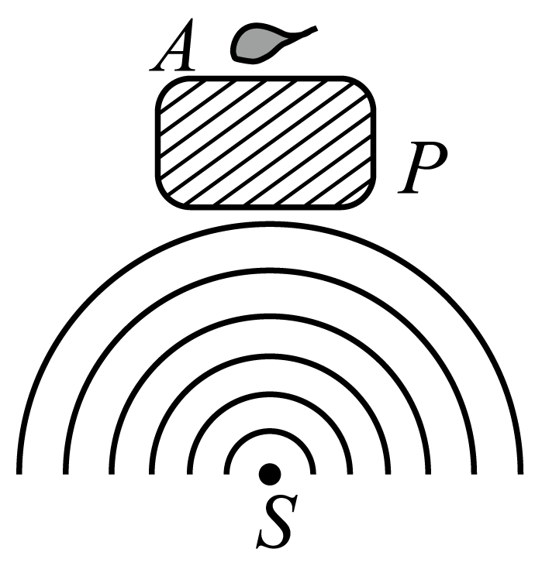
A．增大波源振幅 B．减小波源振幅 C．减小波源距桥墩的距离 D．降低波源频率
【答案】D
【难度】0.65
【知识点】波的衍射
【详解】水波波速不变，波源频率增大，波长减小，衍射现象不明显，反之波源降低频率，波长增大，衍射现象更明显，可以使水波能带动叶片振动，而与波源距桥墩的距离，波源振幅无关，故A BC错误，D正确。
故选D。
8．关于波的反射与折射，下列说法正确的是（ ）
A．入射波的波长一定等于反射波的波长，其频率不变
B．入射波的波长一定小于反射波的波长，其频率不变
C．入射波的波长一定大于折射波的波长，其频率不变
D．入射波的波长一定小于折射波的波长，其频率不变
【答案】A
【难度】0.65
【知识点】波的反射和折射
【详解】AB.入射波与反射波在同种介质中波速相同，频率由波源决定，频率相同，由$$v=λf$$知波长相同，选项A符合题意，B不符合题意．
CD.因不知介质情况，入射波与折射波波长无法比较，选项CD不符合题意．
9．下列关于波的说法正确的是（ ）
A．波在任何情况下都能发生明显的衍射现象 B．波在任何情况下都能发生干涉现象
C．频率相同的两列波，一定不能形成干涉图样 D．机械波的传播必须依赖介质
【答案】D
【难度】0.85
【知识点】波的衍射、波的干涉图样、判断干涉加强和减弱区
【详解】A．只有在障碍物或孔的尺寸比波长小或跟波长相差不多才会发生明显的衍射现象，选项A错误；
B．发生明显干涉要满足一定条件，比如要求频率相同，选项B错误；
C．频率相同的两列波相遇，能形成干涉图样，选项C错误；
D．机械波的传播必须依赖介质，选项D正确。
故选D。
10．如图所示，$$S_{1}$$和$$S_{2}$$是湖面上两个完全相同的水波的波源，$$MN$$是足够长的湖岸，水波的波长为$$2\text{m}$$，$$S_{1}$$与$$S_{2}$$的连线与湖岸垂直，$$S_{1}S_{2}=7.7\text{m}$$，则岸边始终平静的位置共有（ ）
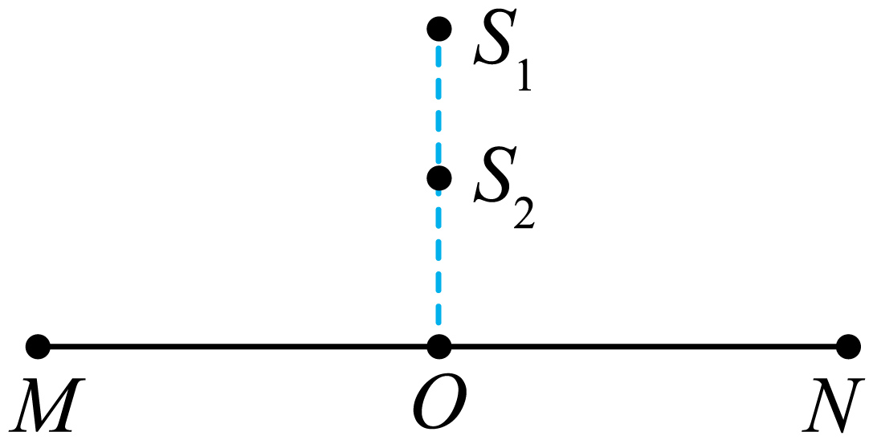
A．7处 B．8处 C．9处 D．无数处
【答案】B
【难度】0.65
【知识点】波的干涉图样、判断干涉加强和减弱区
【详解】当空间某点到两个波源的路程差为半波长的奇数倍时，振动始终减弱；水波的波长为2m，$$S_{1}S_{2}=7.7\text{m}$$，当到两个波源的路程差为1m、3m、5m、7m时，振动减弱；
路程差为1m是双曲线，与岸边有2个交点；
路程差为3m是双曲线，与岸边有2个交点；
路程差为5m是双曲线，与岸边有2个交点；
路程差为7m是双曲线，与岸边有2个交点；
故在MN上水面是平静的处数为8个。
故选B。
11．如图所示是水波干涉示意图，$$S_{1}$$、$$S_{2}$$是两波源，$$A$$、$$D$$、$$B$$三点在一条直线上，两波源频率相同，振幅相等，则下列说法正确的是（ ）
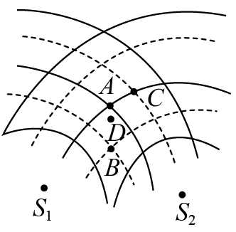
A．$$A$$处质点一会儿在波峰，一会儿在波谷
B．$$B$$处质点一直在波谷
C．$$C$$处质点一会儿在波峰，一会儿在波谷
D．$$D$$处质点一直在平衡位置
【答案】A
【难度】0.85
【知识点】波的干涉图样、判断干涉加强和减弱区
【详解】ABD.A、B、D三点都在振动加强区，三处质点均做简谐运动，质点一会儿在波峰，一会儿在波谷,选项A正确，B、D错误；
C.点C是振动减弱点，又因两波振幅相等，故C处质点一直在平衡位置不动，选项C错误．
12．如图，两列简谐横波分别沿x轴正方向和负方向传播，波速均为$$0.4\text{m/s}$$，两个波源分别位于$$x=−0.2\text{m}$$和$$x=1.2\text{m}$$处，波源的振幅均为$$3\text{cm}$$。图为0时刻两列波的图像，此刻平衡位置在$$x=0.2\text{m}$$和$$x=0.8\text{m}$$的P、Q两质点恰好开始振动。质点M的平衡位置处于$$0.5\text{m}$$处。关于各质点运动情况判断正确的是（ ）
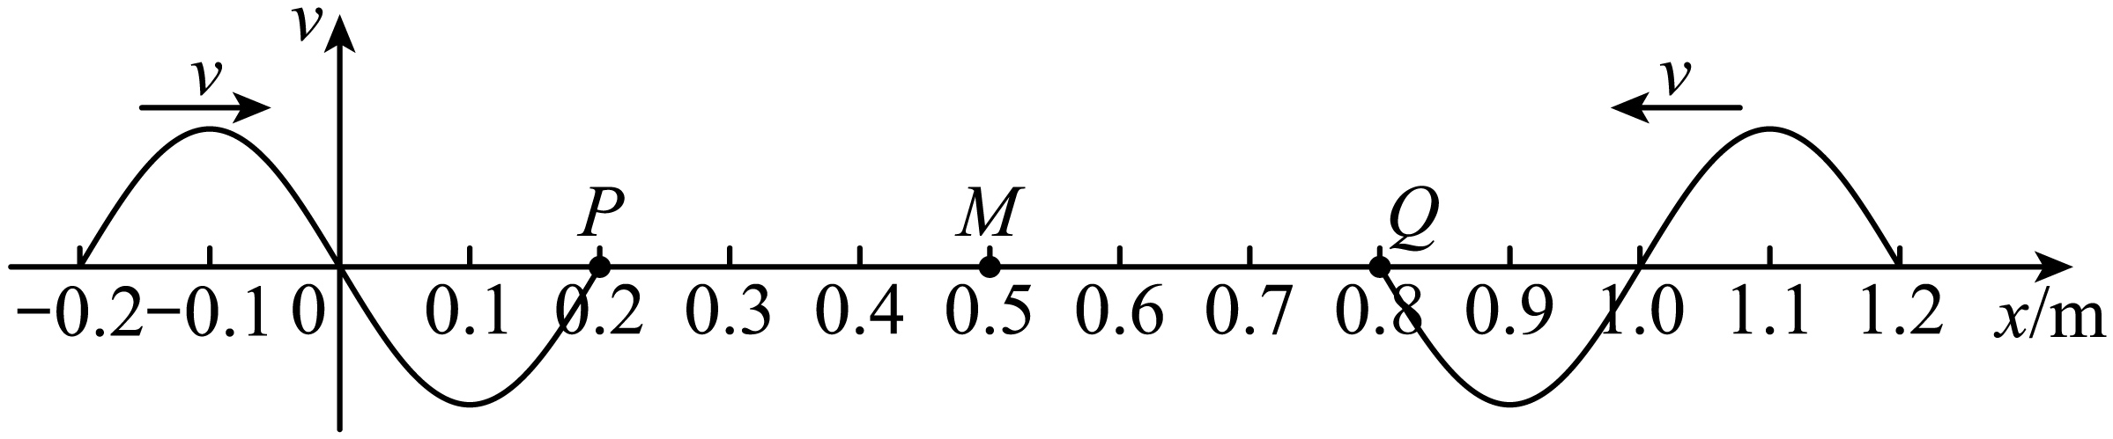
A．质点P、Q起振方向相反
B．$$t=0.75\text{s}$$时刻，质点P、Q都运动到M点
C．$$t=1.5\text{s}$$时刻，质点M的位移为$$3\text{cm}$$
D．在0~1.5s时间内，质点M运动的路程为$$18\text{cm}$$
【答案】D
【难度】0.65
【知识点】机械振动和机械波的关系、波的图像、波的叠加原理
【详解】A．根据“同侧法”可以判断，质点P起振方向沿$$y$$轴负方向，质点Q起振方向也沿$$y$$轴负方向，两质点的起振方向相同，A错误；
B．质点不随波传播，B错误；
C．$$0.15\text{s}$$时间内机械波传播的距离为
$$Δx=1.5\text{s}×\text{0}\text{.4}\text{m/s}=0.6\text{m}$$
即图示$$t=0\text{s}$$时刻$$x=−0.1\text{m}$$和$$x=1.1\text{m}$$处质点的振动情况在$$t=1.5\text{s}$$传播到$$M$$点，结合图像可知，此时$$M$$点的位移为
$$y=3\text{cm}+3\text{cm}=6\text{cm}$$
D．机械波的波长为
$$λ=0.4\text{m}$$
则机械波的周期为
$$T=\frac{λ}{v}=1\text{s}$$
质点P、Q起振方向相同，且两质点到$$M$$的距离相等，可知$$M$$点为振动加强点，$$M$$点的振幅为
$$A_{M}=3\text{cm}+3\text{cm}=6\text{cm}$$
从$$t=0$$时刻经$$Δt_{1}$$时间机械波传播至$$M$$点
$$Δt_{1}=\frac{0.3\text{m}}{0.4\text{m/s}}=0.75\text{s}$$
由此可知，在0~1.5s时间内，质点$$M$$在$$t=0.75\text{s}$$从平衡位置起振，振幅为$$6\text{cm}$$，振动时间为
$$Δt_{2}=1.5\text{s}−Δt_{1}=0.75\text{s}=\frac{3}{4}T$$
则在0~1.5s时间内，质点M运动的路程为
$$s=3×6\text{cm=18cm}$$
D正确。
故选D。
13．关于下列物理现象的说法正确的是（ ）
A．“闻其声而不见其人”的现象是由声波的干涉导致的
B．为防止物体共振的发生，尽量使驱动力的频率与物体固有频率一致
C．汽车过一排等间距的减速带时，车速越大振幅越大
D．医学上采用“彩超”的方式测血流流速，是利用了超声波的多普勒效应
【答案】D
【难度】0.85
【知识点】受迫振动与共振、多普勒效应、波的衍射
【详解】A．“闻其声而不见其人”的现象是由声波的衍射导致的，选项A错误；
B．利用共振时，尽量使驱动力的频率与物体固有频率一致，选项B错误；
C．汽车过一排等间距的减速带时，有
$$T=\frac{x}{v}=\frac{1}{f}$$
车速越大驱动力的频率越大，但不知汽车的固有频率，故无法确定振幅是否越大，选项C错误；
D．医学上采用“彩超”的方式测血流流速，是利用了超声波的多普勒效应，选项D正确。
故选D。
14．下列说法正确的是（ ）
A．单色光在介质中传播时，介质的折射率越大，光的传播速度越小
B．观察者靠近声波波源的过程中，接收到的声波频率小于波源频率
C．同一个双缝干涉实验中，蓝光产生的干涉条纹间距比红光的大
D．两束频率不同的光，可以产生干涉现象
【答案】A
【难度】0.85
【知识点】Δx=Lλ /d公式简单计算
【详解】A．根据
$$v=\frac{c}{n}$$
可知单色光在介质中传播时，介质的折射率越大，光的传播速度越小，故A正确；
B．根据多普勒效应，若声波波源向观察者靠近，则观察者接收到的声波频率大于波源频率，故B错误；
C．根据
$$Δx=\frac{L}{d}λ$$
同一个双缝干涉实验中，蓝光的波长小于红光的波长，故蓝光产生的干涉条纹间距比红光的小，故C错误；
D．根据光的干涉的条件可知，两束频率不同的光不能产生干涉现象，故D错误。
故选A。
15．超声波由水中向空气中传播时，会发生类似于光由光密介质向光疏介质传播的折射及全反射现象，也满足折射定律$$\frac{sinα}{sinβ}=\frac{v_{1}}{v_{2}}$$（其中$$α$$、$$β$$分别为超声波在水中的入射角和空气中的折射角，$$v_{1}$$、$$v_{2}$$分别为超声波在空气中和水中的传播速度）。已知超声波在水中的传播速度约为空气传播速度的4倍，一潜艇静止在水下深度为H的地方，其发出的超声波会向水面传播，若将潜艇看作是一个点声源，求在水面多大面积的区域内有该潜艇发出的超声波从水中传出。
【答案】$$S=\frac{πH^{2}}{15}$$
【难度】0.65
【知识点】折射和全反射的综合问题
【详解】如图所示作出全反射的光路图
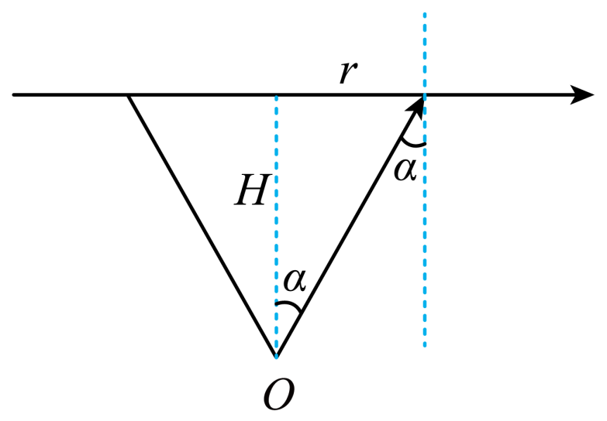
根据折射定律，当超声波发生全反射时，有
$$\frac{sinα}{sin90°}=\frac{1}{4}$$
$$tanα=\frac{sinα}{\sqrt{1−{(sinα)}^{2}}}=\frac{r}{H}$$
则能探测到潜艇发出的超声波的区域面积约为
$$S=πr^{2}$$
解得
$$S=\frac{πH^{2}}{15}$$

